堆積木練習作業說明

1.積木模型有三個
1號積木(3X2X1) | 2號積木(2X1X1) | 3號積木(1X1X1)
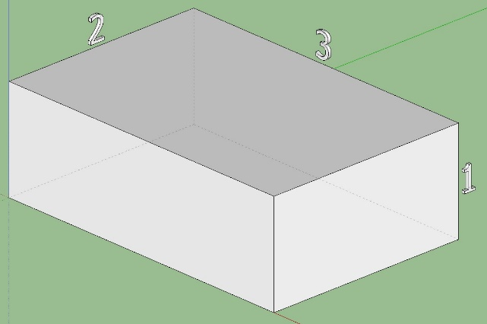 | 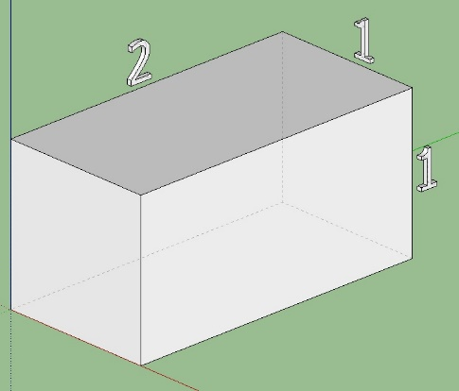 | 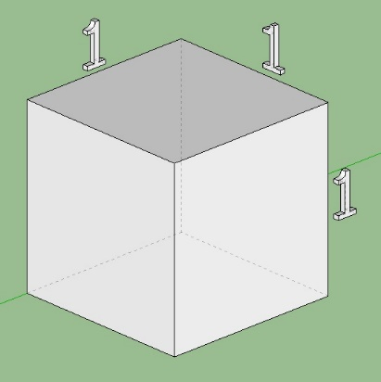

2.練習題目
(1)堆兩塊未切 | (2)堆三塊未切
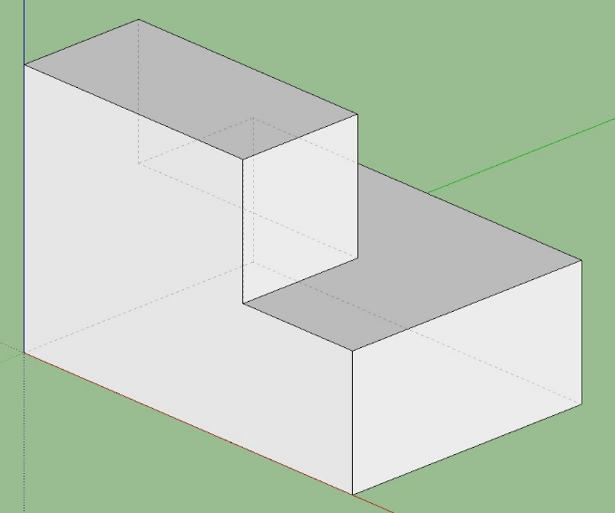 | 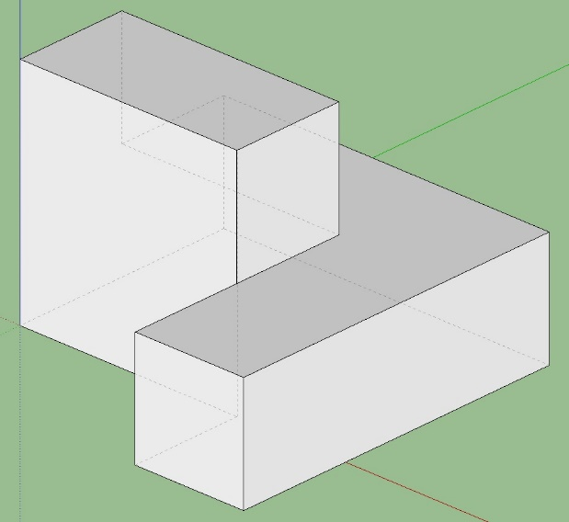

(1)堆兩塊未切
1號積木和2號積木互相堆積木，1號積木不可以旋轉，2號積木可旋轉後放在1號積木的平面上
(2號積木的2CM跟題目一樣為前後方向，也可以旋轉成左右橫的或是上下直的)
(2號積木可以在1號積木的六個平面上，位置不是碰到最邊邊就是居中)
(不可以堆完積木後又變成為一個完整方形，如下圖)
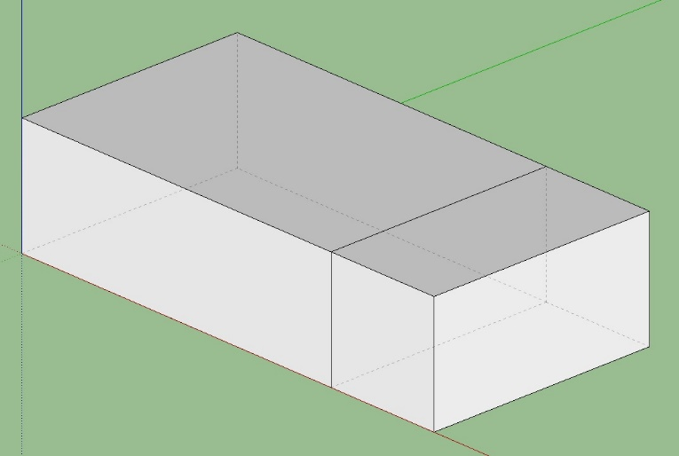

(2)堆三塊未切
1號積木和2號積木和3號積木互相堆積木，1號積木不可以旋轉，其他兩塊積木沒有限制
(不可以堆完積木後又變成為一個完整方形，如下圖)
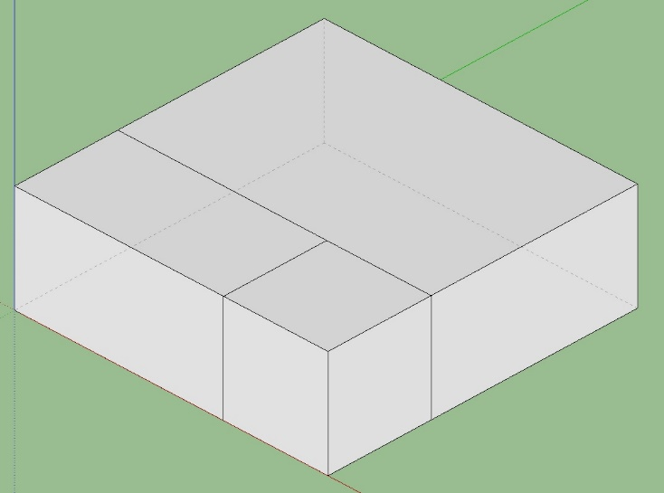

(3)堆兩塊切一刀(單斜或複斜) | (4)堆兩塊切兩刀(單斜或複斜)
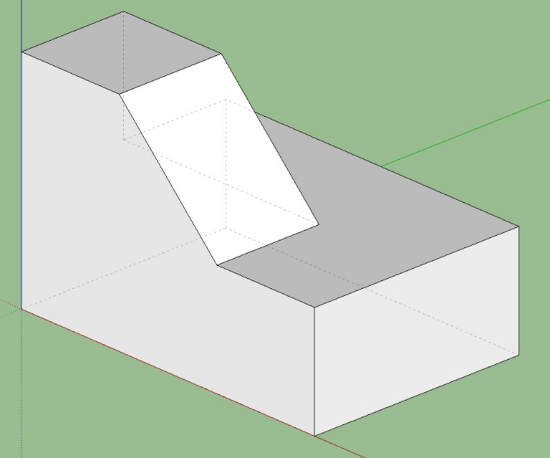 | 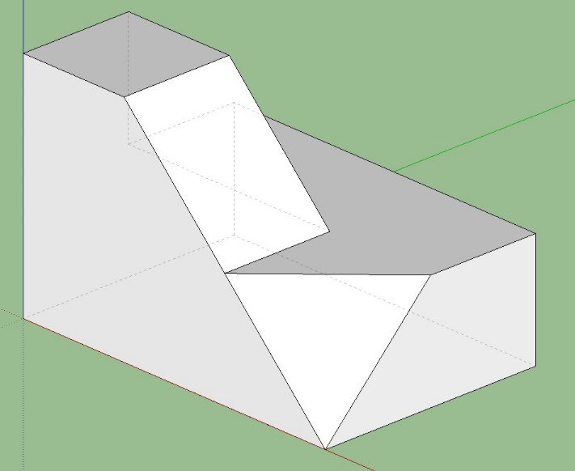

(3)堆兩塊切一刀(單斜或複斜) (4)堆兩塊切兩刀(單斜或複斜)
(5)堆三塊切一刀(單斜或複斜) (6)堆三塊切兩刀(單斜或複斜)

作業分配
(請依在上課黑板上自己畫的那一題，請先用軟體完成立體建模工作，一題未切和一題有切，之後上傳雲端，務必在下周上課前4天上傳完畢，不然同學會沒有題目畫紙本18題作業)
紙本18題都挑偶數座號題(沒有36號就挑35號)，尾數2；6；10畫沒切的；尾數4和8畫有切的
-------------------------------------------------------------------------------------------------------------------------------------------
廣一3分配規則如下：(上傳前先看一下班上先傳的圖案，先傳先贏，後傳的不能與先傳的重複)
1.01~10號畫堆兩塊未切；11~20號畫堆三塊未切；
21~30號畫堆兩塊未切；31~36號畫堆三塊未切
2. 01~10號畫堆兩塊切一刀；11~20號畫堆三塊切一刀；
21~30號畫堆兩塊切兩刀；31~36號畫堆三塊切兩刀
紙本18題都挑偶數座號題(沒有36號就挑35號)，尾數2；6；10畫沒切的；尾數4和8畫有切的

